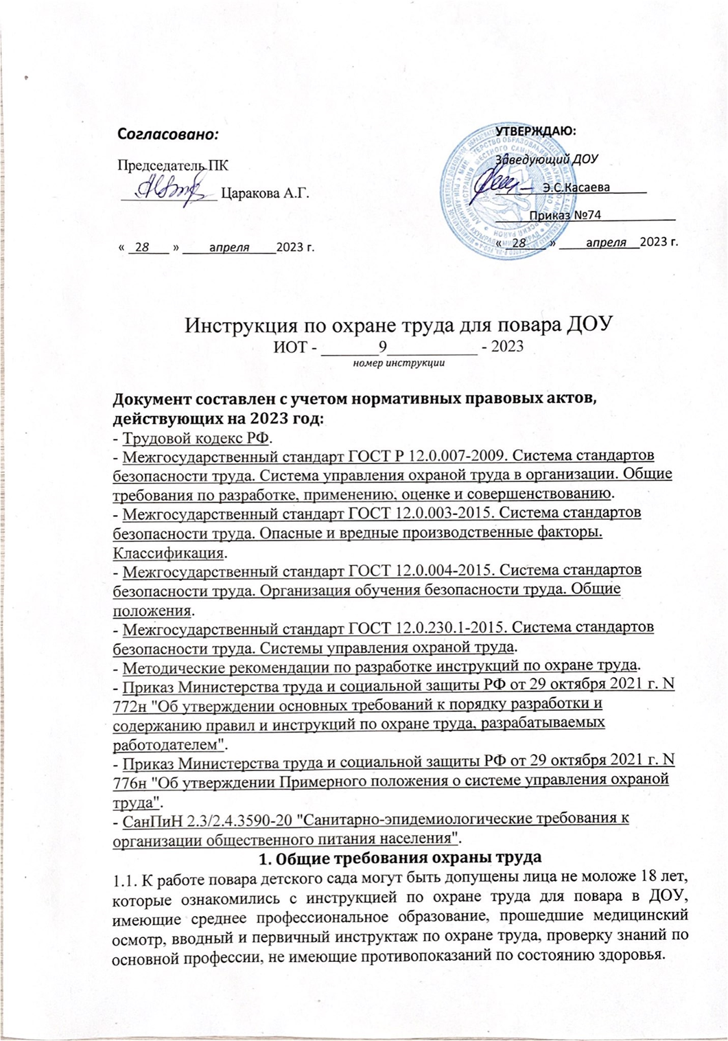

1.2. Повар ДОУ в своей работе должен:
- знать и соблюдать свои должностные обязанности, требования, изложенные в инструкции по охране труда для повара детского сада, охране жизни и здоровья детей, технике безопасности, пожарной безопасности;
- получить вводный и первичный инструктажи на рабочем месте;
- соблюдать требования внутреннего трудового распорядка;
- выполнять установленные режимы труда и отдыха (согласно графику работы);
- выполнять требования личной гигиены, поддерживать чистоту на рабочем месте.
1.3. Во время выполнения работы на повара детского сада могут оказывать влияние опасные и вредные производственные факторы:
- подвижные части электромеханического оборудования, повышенная температура поверхностей оборудования, котлов с пищей, кулинарных продуктов;
- слишком низкая температура поверхностей холодильного оборудования, полуфабрикатов;
- слишком высокая температура воздуха рабочей зоны;
- влажность воздуха, превышающая нормы;
- повышенное значение напряжения в электрической цепи;
- низкий уровень освещенности в рабочей зоне;
- завышенный уровень инфракрасной радиации;
- острые кромки, заусенцы и неровности поверхностей оборудования, инструмента, инвентаря;
- вредные вещества в воздухе рабочей зоны;
- физические, нервно-психические перегрузки.
1.4. Повар дошкольного образовательного учреждения обеспечивается следующей спецодеждой: халат хлопчатобумажный, косынка или колпак, фартук хлопчатобумажный и клеенчатый.
1.5. В здании пищеблока детского сада должна находиться медицинская аптечка с необходимым набором медикаментов и перевязочных средств.
1.6. Повар детского сада должен незамедлительно сообщать своему непосредственному руководителю о любой ситуации, угрожающей жизни и здоровью людей; о каждом возникшем на производстве несчастном случае, об ухудшении состояния своего здоровья, возникновении признаков острого заболевания.
1.7. Повару ДОУ необходимо:
- сдавать верхнюю одежду, личные вещи в гардероб;
- перед началом и в процессе работы тщательно мыть руки с мылом, менять спецодежду каждый день и (или) по мере её загрязнения;
- собирать волосы под колпак;
- после посещения туалета тщательно мыть руки с мылом;
- во время работы не надевать ювелирные украшения, часы;
- коротко обрезать ногти;
- не оставлять рабочее место без присмотра во время приготовления блюд.
Работник должен строго соблюдать настоящую инструкцию по охране труда для повара кухни ДОУ (детского сада), инструкции по эксплуатации технологического оборудования, кухонного инвентаря, правила пожарной безопасности и электробезопасности.
2. Требования охраны труда перед началом работы повара детского сада
2.1. Перед началом работы повару ДОУ обязательно следует:
- одеться в спецодежду, застегнуть её на пуговицы, не допуская свивающих концов одежды;
- проверить с помощью внешнего осмотра исправность оборудования, средств защиты;
- сверить наличие и оценить исправность инструментов (ножи, доски разделочные), приспособлений, оборудования и инвентаря;
- визуально осмотреть помещение и приспособления на предмет отсутствия оголенных свисающих проводов;
- проверить наличие на местах диэлектрических ковриков;
- включить вытяжную вентиляцию;
- оценить визуально состояние полов (отсутствие выбоин, неровностей, скользкости, открытых трапов);
- проверить устойчивость производственного стола, стеллажей, надежность крепления оборудования к фундаментам и подставкам;
- проверить достаточность установленного освещения рабочей зоны;
- оценить надежность закрытия всех токоведущих и пусковых устройств, проверить отсутствие посторонних предметов внутри и вокруг используемого в работе электрооборудования;
- проверить путем внешнего осмотра наличие и целостность ограждающих поручней, отсутствие трещин на поверхности секций плит;
- проверить наличие и надежность заземляющих соединений (отсутствие обрывов, прочность контактов);
- не приступать к работе при отсутствии или сомнении в надежности выполненного заземления;
- проверить наличие, исправность, правильную установку и надежное крепление ограждения движущихся частей (зубчатых, цепных передач, соединительных муфт и т. п.), нагревательных поверхностей оборудования;
- проверить наличие и исправность контрольно-измерительных приборов, в также приборов безопасности, регулирования и автоматики (наличие клейма или пломбы, сроки клеймения приборов, нахождение стрелки манометра на нулевой отметке, целостность стекла ит. д.);
- проверить работоспособность пускорегулирующей аппаратуры, включаемого оборудования (пускателей, пакетных переключателей, рубильников, штепсельных разъемов, концевых переключателей и т. д.);
- убедиться в наличии воды в водопроводной сети.
2.2. Не использовать на одежде булавки, иголки, недопустимо держать в карманах острые, бьющиеся предметы.
2.3. Разделочные доски, лопатки, полотна ножей следует содержать чистыми, гладкими без трещин и заусенец; рукоятки нощей – плотно насаженными.
2.4. Качественно установить и закрепить передвижное (переносное) оборудование на производственном столе, подставке, на рабочих местах поваров и других работников. Удобно и устойчиво разместить запасы сырья и полуфабрикатов.
2.5. Выполнить необходимую обработку оборудования, правильно установить и надежно закрепить съемные детали и механизмы.
2.6. Перед включением электроплиты убедиться в наличии поддона под блоком конфорок и подового листа в камере жарочного шкафа, защищающего тэны, оценить состояние жарочной поверхности. Убедиться, что переключатель конфорок и жарочного шкафа находятся в нулевом состоянии.
2.7. Перед включением пищеварочного электрического котла:
- открыть крышку котла и убедиться в чистоте варочного сосуда, наличии установленного фильтра в сливном отверстии и отражателя на клапане крышки, а также уровень воды в пароводяной рубашке по контрольному кранику;
- нажатием на рукоятку рычага произвести «подрыв» предохранительного клапана (смещение его относительного седла);
- правильно выставить пределы регулирования давления в пароводяной рубашке котла электроконтактным манометром;
- варочный сосуд неопрокидывающегося котла заполнить так, чтобы уровень жидкости был на 10-15 см ниже верхней кромки;
- после загрузки продуктов и заливки воды в варочный сосуд следует оценить исправную работу клапана на крышке, повернув его ручку два-три раза вокруг оси;
- открыть воздушный кран предохранительного клапана, а при его отсутствии – кран наполнительной воронки, и держать открытым до момента появления пара; после разогрева рубашки котла воздушный клапан следует закрыть (кран воронки);
- закрыть крышку котла, затянуть в два приема накидные рычаги герметизированной крышки сначала до соприкосновения с крышкой, затем до отказа в последовательности: передние, средние, задние.
2.8. Перед началом эксплуатации электросковороды:
- проверить удобство и легкость открывания откидной крышки, а также её фиксацию в любом положении;
- убедиться в том, что поверхность электрической сковороды чистая и не мокрая, в противном случае следует обязательно вытереть её насухо;
- масло на поверхность сковороды следует осторожно вливать при небольшой температуре разогрева – в противном случае, возможно, его возгорание;
- проверить исправность другого применяемого оборудования.
2.9. Обо всех выявленных неисправностях оборудования, инвентаря, электропроводки и других неполадках следует незамедлительно сообщать своему непосредственному руководителю и приступить к работе только после их устранения.
2.10. При эксплуатации электрических, жарочных, пекарных шкафов, весов, мясорубки соблюдать требования безопасности, изложенные в соответствующих типовых инструкциях по охране труда.
3. Требования охраны труда во время работы повара ДОУ
3.1. Выполнять только ту работу, по которой успешно пройдено обучение, не поручать выполнение своей работы необученным или посторонним лицам.
3.2. Оборудование, инструменты, приспособления использовать только для тех работ, для которых они предназначены.
3.3. Перед включением электрических приборов необходимо стоять на диэлектрическом коврике.
3.4. Соблюдать особую осторожность при работе с ножом. Пользоваться острыми ножами на маркировочных разделочных досках.
3.5. При работе с мясорубкой проталкивать мясо в мясорубку при помощи специальных толкателей.
3.6. Соблюдать крайнюю осторожность при работе с ручными терками.
3.7. Быть осторожными при работе с горячей пищей, пользоваться прихватками, крышку открывать на себя. Выполнять требования безопасного перемещения в помещении и на территории пищеблока ДОУ, пользоваться только установленными проходами.
3.8. Поддерживать на рабочем месте чистоту, своевременно убирать с пола случайно рассыпанные и разлитые продукты, жиры, воду и т. д.
3.9. Не загромождать проходы между оборудованием, столами, стеллажами, штабелями, проходы к пультам управления, рубильникам, пути эвакуации и другие проходы порожней тарой, инвентарем, излишними запасами сырья и т. д.
3.10. Использовать в работе средства для защиты рук (прихватки) для защиты от соприкосновения с горячими поверхностями инвентаря и кухонной посуды (ручки наплитных котлов, противни).
3.11. Вентили, краны на трубопроводах следует открывать медленно, без рывков и больших усилий. Недопустимо применять для этих целей молотки, гаечные ключи и другие инструменты.
3.12. Применять для вскрытия тары специально предназначенный инструмент, не производить эти работы случайными предметами или неисправными инструментами.
3.13. Перемещать емкость с горячей пищей, наполненную не более чем на ¾ его объема вдвоём с использованием сухих полотенец. Крышка ёмкости при этом должна быть снята.
3.14. Применять специальные инвентарные подставки при необходимости установки противней и других ёмкостей, не допускается применять случайные предметы и неисправные подставки.
3.15. Перемещать продукты, сырьё строго в исправной таре, не перегружать её свыше предельно допустимой массы брутто.
3.16. Не применять в качестве сиденья случайные предметы и оборудование.
3.17. При изготовлении моющих и дезинфицирующих растворов повару ДОУ:
- применять строго только разрешенные органами здравоохранения моющие средства и дезрастворы;
- не допустимо превышать установленные концентрацию и температуру моющих растворов (выше 50 градусов по С);
- не допускать произведения распыления моющих средств и дезрастворов, попадания их на кожу и слизистые оболочки.
3.18. При выполнении работ с ножом повару детского сада необходимо соблюдать крайнюю осторожность, оберегая руки от возможных порезов. При перерывах в работе убирать его в специально отведенное место, не переносить нож острым концом к себе.
Во время работы с ножом повару ДОУ не разрешается:
- применять ножи с непрочно закрепленными полотнами, рукоятками, имеющими заусенцы, с затупившимися лезвиями;
- выполнять резкие движения;
- нарезать сырье и продукты на весу;
- выполнять проверку остроты лезвия рукой:
- оставлять нож без внимания на столе или в другом месте;
- опираться на мусат при правке ножа, править нож о мусат следует в стороне от других работников;
- при нарезке монолита масла с помощью струны не тянуть за струну руками.
3.19. В целях недопущения попадания вредных веществ в воздух производственного помещения пищеблока дошкольного образовательного учреждения необходимо соблюдать технологические процессы приготовления кулинарной продукции; операции по просеиванию муки, крахмала и др. производить на специально приспособленных местах.
3.20. Для предотвращения неблагоприятного влияния инфракрасного излучения повару ДОУ следует:
- максимально заполнять посудой рабочую поверхность плит вовремя выключать секции или переключать их на меньшую мощность;
- не допускать включения электроконфорок на максимальную и среднюю мощность нагрузки.
3.21. Избегать попадания жидкости на нагретые конфорки электроплит, наплитную посуду следует заполнять не более чем на 80% объема.
3.22. Недопустимо превышать давление и температуру в тепловых аппаратах выше пределов, указанных в инструкциях по эксплуатации.
3.23. Располагаться на безопасном расстоянии при открывании дверцы камеры жарочного или пекарного шкафа в целях предохранения от ожогов.
3.24. Ставить и снимать противни с полуфабрикатами строго в рукавицах или с помощью прихваток.
3.25. Устанавливать емкости и посуду на плиту, имеющую ровную поверхность, бортики и ограждение поручни.
3.26. Выкладывать полуфабрикаты на горячие сковороды и противни движением от себя, выполнять передвижение посуды по поверхности плиты осторожно, без резких движений, открывать крышки наплитной посуды с горячей пищей осторожно, движением на себя.
3.27. Повару ДОУ не допускается применение кастрюль и другой кухонной утвари, имеющей какую-либо деформацию, непрочно закрепленные ручки, трещины, сколы.
3.28. Перед началом перемещения емкости с горячей пищей следует убедиться в отсутствии посторонних предметов и скользкости пола на всем пути её транспортирования; при необходимости необходимо потребовать уборку пола. Сообщать о начале перемещения емкости всех окружающих. Недопустимо заполнять тару более чем на ¾ объема, прижимать емкость с горячей пищей к себе, держать в руках нож или другой опасный инструмент.
3.29. Снимать котел с плиты следует без рывков, вдвоем, применяя сухое полотенце или рукавицы.
3.30. Повару ДОУ применять в работе специальные устойчивые и прочные подставки для противней и ёмкостей.
3.31. Выполнять нарезку репчатого лука при включенной вентиляции.
3.32. В зависимости от вида нарезаемого продукта пользоваться разными ножами, имеющими соответствующую маркировку.
3.33. При эксплуатации электромеханического оборудования повару ДОУ необходимо:
- использовать его только для выполнения тех работ, которые предусмотрены инструкцией по его эксплуатации;
- перед началом загрузки следует убедиться, что приводной вал вращается в направлении, указанном стрелкой на корпусе оборудования;
- включать с помощью нажатия кнопок «Пуск» и «Стоп», только сухими руками;
- не допустимо прикасаться к токоведущим частям оборудования, оголенными и с поврежденной изоляцией проводам;
- следует соблюдать нормы загрузки оборудования;
- удалять остатки продуктов, очищать оборудование при помощи деревянных лопаток, скребков и т. п.;
- осматривать и устранять обнаруженную неисправность оборудования можно только после полной остановки всех частей электрооборудования (кнопка «Стоп»), вывешивания плаката «Не включать! Работают люди!».
3.34. Категорически не допускается:
- поправлять ремни, цепи привода, снимать и устанавливать ограждения во время работы оборудования;
- превышать уровень допустимых скоростей;
- извлекать или проталкивать с помощью рук застрявший продукт;
- передвигать включенное в сеть нестандартное оборудование;
- оставлять без надзора работающее оборудование, допускать к работе на нем посторонних или необученных лиц;
- складировать на оборудовании инструмент, продукцию, тару.
3.35. Строго контролировать на пищеблоке ДОУ соблюдение и выполнение кухонным работником инструкции по охране труда кухонного рабочего детского сада.
3.36. В процессе работы необходимо помнить и соблюдать все требования предосторожности при работе с оборудованием пищеблока согласно инструкции по охране труда повара детского сада.
4. Требования безопасности в аварийных ситуациях
4.1. При обнаружении неисправности электроприборов следует их незамедлительно отключить.
4.2. В случае возникновения пожара, необходимо начать эвакуацию воспитанников из здания, сообщить об этом заведующему и в ближайшую пожарную часть по телефону 101. После завершения успешной эвакуации воспитанников ДОУ следует приступить к устранению очага возгорания с помощью средств пожаротушения.
4.3. При получении травмы следует безотлагательно начать оказывать первую помощь пострадавшему, сообщить об этом заведующему дошкольным образовательным учреждением, при необходимости отправить пострадавшего в ближайшее лечебное учреждение.
4.4. При наличии напряжения на контуре оборудования, кожухе пускорегулирующей аппаратуры, появлении постороннего шума, запахе горящей изоляции, самопроизвольной остановке или неправильном действии механизмов и элементов оборудования его работу необходимо остановить кнопкой выключателя «Стоп» и отключить от электросети при помощи пускового устройства. Проинформировать об этом непосредственного руководителя и не включать до устранения неполадок.
4.5. При обнаружении поломок оборудования: немедленно прекратить его использование, а также подачу к нему электроэнергии, воды, сырья, продукта и т. д. Сообщить об этом непосредственному заведующему пищеблоком или заведующему детским садом и до устранения неисправности не допускать его включение.
4.6. В аварийной обстановке следует донести информацию об опасности до всех окружающих. Сообщить непосредственному руководителю о случившемся и действовать в соответствии с планом ликвидации аварии.
4.7. Если во время проведения работы произошло загрязнение рабочего места жирами или сыпучими веществами, работу прекратить до удаления загрязняющих веществ.
4.8. Пролитый на пол жир необходимо удалять, применяя ветошь, промыть место теплой водой с мыльно-содовым раствором и вытереть насухо.
4.9. Для удаления сыпучих веществ пользоваться влажной тряпкой или щеткой-сметкой.
5. Требования безопасности по окончании работы повара ДОУ
5.1. Выключить и надежно обесточить электроплиту и другие электроприборы, оборудование с помощью рубильника или устройства, его заменяющего и исключающего возможность его случайного пуска.
5.2. Недопустимо повару детского сада охлаждать нагретую поверхность плиты и другого теплого оборудования водой.
5.3. Разобрать, очистить и помыть оборудование: механическое – строго после остановки движущихся частей с инерционным ходом, тепловое – строго после полного остывания нагретых поверхностей. Для уборки мусора, отходов следует применять щетки, совки и другие приспособления.
5.4. Повару ДОУ необходимо выключить вытяжную вентиляцию.
5.5. Тщательно очистить рабочий стол, вымыть кухонный инвентарь.
5.6. Снять спецодежду, вымыть руки с мылом.
5.7. Выключить освещение, закрыть помещение на ключ, ключ сдать ст

